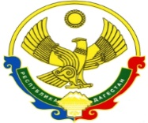
РОССИЙСКАЯ ФЕДЕРАЦИЯ
РЕСПУБЛИКА ДАГЕСТАН
МИНИСТЕРСТВО ОБРАЗОВАНИЯ И НАУКИ РЕСПУБЛИКИ ДАГЕСТАН
МУНИЦИПАЛЬНОЕ КАЗЕННОЕ ОБЩЕОБРАЗОВАТЕЛЬНОЕ УЧРЕЖДЕНИЕ
«МКОУ «Н-Каранайская оош»»
368208, Республика Дагестан, Буйнакский район, с. Н-Каранай, ул. Имама Газимагомеда 30,
e-mail: azizat.abdulaeva@mail.ru
_____________________________________________________________________________________

ИНФОРМАЦИЯ
о проведении недели, посвященной Международному дню борьбы с коррупцией в МКОУ «Н-Каранайская оош»

Цель: Пропаганда среди обучающихся антикоррупционного мировоззрения
Задачи:
- Раскрытие понятия «коррупция» и ее последствий;
- Создать условия для формирования антикоррупционной устойчивости личности
Проявление коррупции является одним из главных вопросов для нашей страны и с каждым годом коррупции принимает всё больший оборот. Масштабы распространения коррупции не сокращаются, а только увеличивается. Информация о данной проблеме является важной и значимой для учеников всех возрастов. Формировать антикоррупционное поведение у обучающихся необходимо с младшего школьного возраста.

В школе были проведены ряд классных часов:
10.12.2019г. в 5 классе был проведен классный час на тему: «Детям о коррупции». Классный час провела Адуева Д.Г.
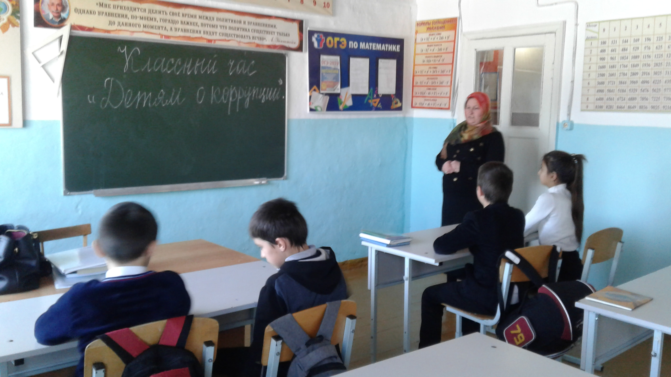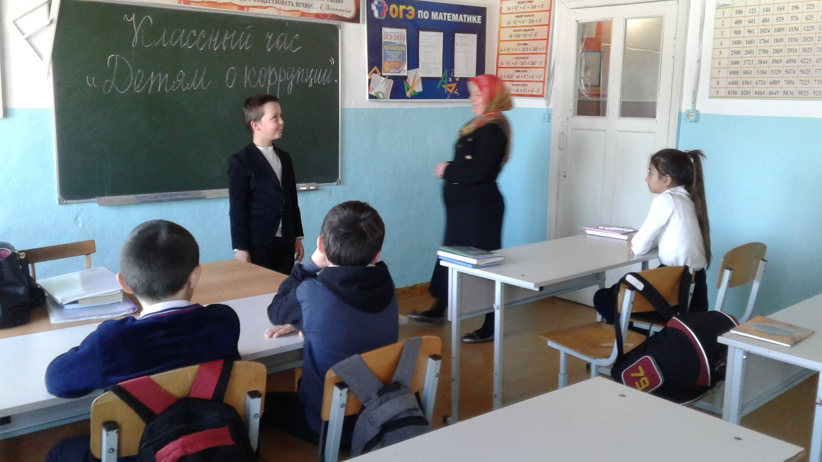
12.12.2019г. Ханмагомедова У.У. в 6 классе провела классный час на тему: «Вместе против коррупции».
12.12.2019г. Бартыханова З.Г. в 7 классе провела классный час на тему6 «Коррупция – бомба замедленного действия». Были приглашены: Зам по УВР: Абдулаева А.М., психолог: Шахболатова З.А.
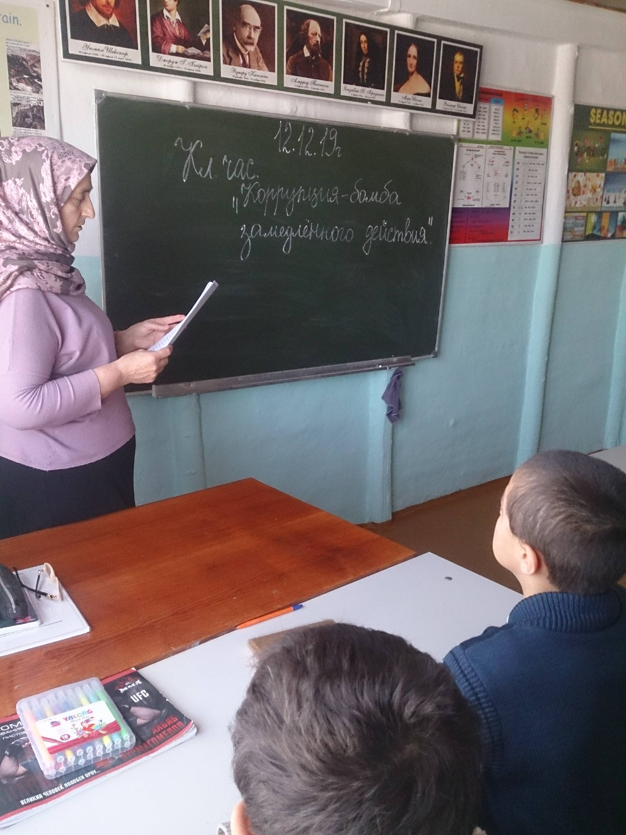
В ходе проведения классных часов классные руководители ознакомили обучающихся с главными вопросами:
- Что такое Коррупция?
- Какие бывают последствия коррупции?
Совместно с учителем дети учились обозначать ценностные ориентиры общества, в котором мы живем.

Вывод: Данные классные часы научили детей быть справедливыми, честными, порядочными, законопослушными, милосердными. Для внимания обучающихся была донесена информация: поступать необходимо правильно ради правды, по совести, и ради долга перед самим собой. Развивать своё «Я» - как гражданина России.

